ポストコロナ、音楽業界、不況を乗り越え、ニューノーマルな社会変化に対応する「音楽業界から見たWEB3.0（NFT、メタバース）」を名古屋栄spazio ritaにて開催。


〇コロナが音楽業界（クラブ業界）に与えた影響
新型コロナウイルスの感染拡大により、ライブイベントの中止や延期が相次ぎ、音楽業界（クラブ業界）もその影響を大きく受けています。このような状況下で、アーティストやクリエイターたちは新たな価値創造やビジネスモデルを模索しており、デジタル技術の活用がますます重要になってきています。

〇開催の背景
クラブ業界をはじめとする音楽業界において、ポストコロナ時代に向けた新たなビジネスモデルや戦略が求められる中、WEB3.0、NFT、メタバースといった新しい技術が注目を集めています。本セミナーは、これらの技術を活用した音楽業界の未来を展望することを目的として開催されます。
〇開催の案内
本セミナーでは、WEB3.0、NFT、メタバースを活用した音楽業界の新たなビジネスモデルや戦略について、第一線で活躍する講師による解説が行われます。また、参加者同士の情報交換や交流の場も設けられます。

〇カリキュラム
20：00 自己紹介
20：10 講義
・アフターコロナの音楽業界
・AIでクリエイティブの在り方が変わる
・WEB、NFT、メタバースの基本
・WEB、NFT、メタバースの音楽業界での活用事例
21：10 ワークショップ 音楽業界におけるWEB3.0を考える
21：30 質疑応答



〇イベント概要
イベント名：「音楽業界から見たWEB3.0（NFT、メタバース）
日時：：2023年5月23日（火）20:00～22:00
場所：spazio lita
参加費：２０００円 （お得なペアチケット[３８００円]もご用意しております。）
会場：〒460-0008 愛知県名古屋市中区栄 5 丁目 26-39 GS 栄ビルBF1
https://spazio-rita.com/
対象：音楽業界に関心のある方、音楽プロフェッショナル、アーティスト、マネージャー、プロデューサーなど
定員：先着３０名
主催：オタイオーディオ株式会社
https://www.otaiweb.com/audio/
講師：合同会社未来創世塾 代表社員 岩田光洋
https://sousei.bz/web3/
申し込み方法：下記URLの申し込みフォームからお申し込みください。
https://1lejend.com/stepmail/kd.php?no=668624

〇開催の案内
本セミナーでは、WEB3.0、NFT、メタバースを活用した音楽業界の新たなビジネスモデルや戦略について、第一線で活躍する講師による解説が行われます。また、参加者同士の情報交換や交流の場も設けられます。

〇WEB3、NFT、メタバースが音楽業界に変革をもたらす
これらの技術を活用することで、アーティストやクリエイターはデジタルアートや音楽作品をより独自の方法で販売・配信し、新たな収益源を生み出すことが可能になります。また、メタバースを活用することで、オンライン上でのライブイベントやバーチャル空間でのコラボが広がり、新しいファン層の獲得やブランド構築につながると期待されています。これらの技術は、音楽業界において新たな価値創造の道を切り開く役割を担っています。



【主催：オタイオーディオ株式会社について】
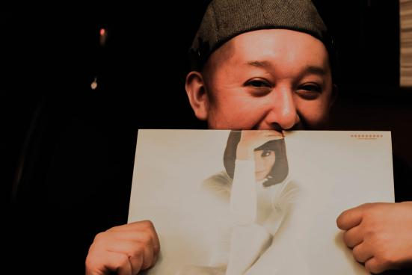
オタイオーディオ株式会社
代表取締役 いのうえ ようすけ
アナログレコード、DJ 機材や楽器を中心に、「音楽」に関する商品を幅広く取り揃える、愛知県北名古屋市にある”音楽”の通信販売専門店「OTAIRECORD」。
ターンテーブルやアンプ、スピーカー。長い歴史を持つ老舗ブランドの製品から、
最新ネットワークオーディオ機器に至るまで ”音” に関わるあらゆる製品を取り揃えた
ピュアオーディオ専門店「OTAIAUDIO」。
そのほか、東京・渋谷には「OTAIRECORD MUSIC SCHOOL」(DJ・作曲スクール)
秋葉原には電子ピアノ専門店/ピアノ教室の「otto」
名古屋大須には「OTAIRECORD LEBEN」(DJ/作曲機材専門ショップ)を構えております。
詳細については、ウェブサイト（https://www.otaiweb.com/audio/）をご覧ください。
【講師：合同会社未来創世塾について】

合同会社未来創世塾
代表社員 岩田光洋
地方創生をテーマにした合同会社未来創世塾を開業。現在、事業領域をWEB3へと拡大していく。 地方行政や商工会議所の支援の他、WEB3(NFT、メタバース)の活用研修やメタバース構築の支援等を行っている。
東海地方のWEB３（NFT、メタバース）研修の第一人者であり、全国初の商工会議所のメタバース展示会の開催、行政、商工会議所や、販売士、税理士の士業組合や大手通信キャリアなどでも研修をしており、専門用語をなるべく使わない初心者でも分かりやい講義に定評がある。
〇開催にあたって
わたしたちは、今後も音楽業界に関連するさまざまなイベントや情報提供を通じて、音楽業界の発展に貢献して参ります。本セミナーを通じて、参加者の皆様に有益な情報や知識を提供できることを心より願っております。

〇報道関係者向けお問い合わせ先
※メディアのみに公開される情報です。提携メディアにも掲載されません。
オタイオーディオ株式会社
https://www.otaiweb.com/form/otoiawase_main.html
会社名 オタイオーディオ株式会社（otai.inc）
代表者 代表取締役 井上 揚介 （Yousuke.Inoue）
所在地 〒481-0032
愛知県 北名古屋市 弥勒寺西 1 丁目 127/
連絡先 TEL : 0568-48-1610
電話受付時間（AM11:00-PM4:00）
FAX : 0568-26-7110
E-mail : info@otaiweb.com
URL https://www.otaiweb.com
定休日 水曜日、木曜日
営業時間 AM11:00-PM8:00

